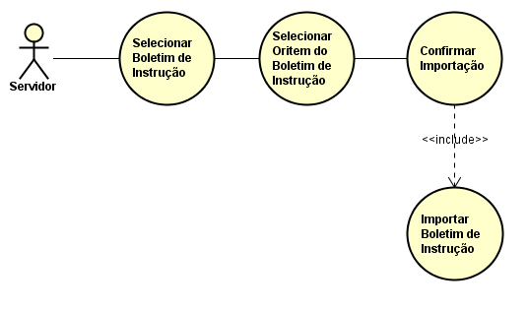

Figura 11: Caso de Uso Importar Boletim de Instrução

Fonte: Clei Evers Oliveira Flores(2016)

Tabela 11: Caso de Uso – Importar Boletim de Instrução

|  |  |
| --- | --- |
| **Caso de Uso** | Importar Boletim de Instrução |
| **Descrição** | Importar informações do boletim correspondente aos servidores, para gerar possibilitar gerar o boletim diário |
| **Atores** | Servidor |
| **Pré-Condição** | O servidor deve estar logado no sistema e possuir as permissões necessárias. |
| **Pós-Condição** | O formato do arquivo usado na importação e a devem ser validados para o processo seguir adiante |
| **Requisitos Associados** | RF24 – Importar Boletim de Instrução Pt 2 Boletim Diário |
| **Fluxo Principal:** | |
| 1. [A] Informar a localização do arquivo de boletim. 2. [A] Informar a origem do boletim. 3. [S] Verificar se o formato do arquivo é válido. 4. [S] Verificar a origem do boletim. 5. [S] Gravar na base de dados as informações contidas no arquivo. 6. [S] Mostra mensagem MG 4 7. [S] Salvar log. | |
| **Tratamento das Exceções:** | |
| 1.a Localização do arquivo não informada.  1.a.1 [S] Enviar notificação ao solicitante com a mensagem MG 31  1.a.2 [S] Retorna para o passo 1.  3.a Formato do arquivo não é doc ou docx.  3.a.1 [S] Enviar notificação ao solicitante com a mensagem MG 3  3.a.2 [S] Retorna para o passo 1.  4.a Origem do arquivo importado diverge da selecionada.  4.a.1 [S] Enviar notificação ao solicitante com a mensagem MG 3  4.a.2 [S] Retorno para o passo 1.  5.a Falha de comunicação com banco de dados.  5.a.1 Mostrar mensagem MG 32.  5.a.2 Retorna para o passo 1.  7.a Não é possível encontrar arquivo de log  7.a.1 [S] Cria novo arquivo de log com nome aleatório  7.a.2 [S] Envia notificação para administrador informando erro  7.a.3 [S] Retorna ao passo 1. | |
| **Validações:** | |
|  | |

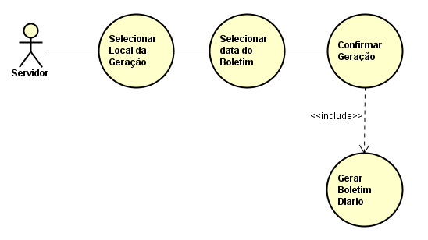

Figura 12: Caso de Uso Gerar Boletim Diário

Fonte: Clei Evers Oliveira Flores(2016)

Tabela 12: Caso de Uso – Gerar Boletim Diário

|  |  |
| --- | --- |
| **Caso de Uso** | Gera Boletim Diário |
| **Descrição** | Gerar boletim diário com as informações das outras e partes. |
| **Atores** | Servidor |
| **Pré-Condição** | O servidor deve estar logado no sistema e possuir as permissões necessárias. |
| **Pós-Condição** | Será gerado um arquivo do tipo PDF. Gerar log. |
| **Requisitos Associados** | F29 - Gerador de Boletim Diário |
| **Fluxo Principal:** | |
| 1. [A] Informar o local a ser gerado o Boletim Diário. 2. [A] Informar a data do Boletim a ser gerado. 3. [S] Verifica se a existem informações das 4 etapas cadastradas para o dia. 4. [S] Gravar informação da data de geração e caminho na base de dados. 5. [S] Mostra a mensagem MG 24. 6. [S] Salvar log. | |
| **Tratamento das Exceções:** | |
| 1.a Caminho a ser gerado o boletim não informada.  1.a.1 [S] Enviar notificação ao solicitante com a mensagem MG 31  1.a.2 [S] Retorna para o passo 1.  2.a Data não informada.  2.a.1 [S] Enviar notificação ao solicitante com a mensagem MG 31  2.a.2 [S] Retorna para o passo 1.  2.b Data maior que o dia atual.  2.b.1 [S] Enviar notificação ao solicitante com a mensagem MG 15  2.b.2 [S] Retorna para o passo 1.  3.a Se não haver as 4 etapas cadastradas para o dia.  3.a.1 Enviar notificação informando a(s) etapas inexistentes.  3.a.2 Retornar para o passo 1.  4.a Falha de comunicação com banco de dados.  4.a.1 Mostrar mensagem MG 32.  4.a.2 Retorna para o passo 1.  6.a Não é possível encontrar arquivo de log  6.a.1 [S] Cria novo arquivo de log com nome aleatório  6.a.2 [S] Envia notificação para administrador informando erro  6.a.3 [S] Retorna ao passo 1. | |
| **Validações:** | |
|  | |